LAPORAN PROJECT III



**Aplikasi Penyewaan Barang Berbasis Website**

**“Sanggar Tari”**

**Disusun oleh :**

**Nama :** Ayu amaliyah (1703052)

Desi Amaliani (1703032)

Pricilia Dwi Widyaastari (1703044)

Rina Nopiyana (1703045)

**D3 TEKNIK INFORMATIKA**

**POLITEKNIK NEGERI INDRAMAYU 2019**

# DAFTAR ISI

DAFTAR ISI............................................................................................... ii

DAFTAR TABEL ....................................................................................... iii

DAFTAR GAMBAR .................................................................................. iv

DAFTAR SINGKATAN ............................................................................ v

ABSTRAK .................................................................................................. vi

ABSTRACT................................................................................................ vii

BAB I .......................................................................................................... 1

LATAR BELAKANG ................................................................................ 1

1.1 Latar Belakang Masalah ................................................................ 1

1.2 Rumusan Masalah .......................................................................... 1

1.3 Batasan Masalah ............................................................................. 2

1.4 Tujuan Penelitian ........................................................................... 2

1.5 Manfaat Penelitian .......................................................................... 2

1.6 Sistematika Penulisan ...................................................................... 3

BAB II......................................................................................................... 4

METODOLOGI PENELITIAN.................................................................. 4

2.1 Alat dan Bahan .................................................................................. 4

2.2 Alur Penelitian .................................................................................. 4

2.3 Jadwal Kegiatan ................................................................................ 5

BAB III ....................................................................................................... 7

RANCANGAN SISTEM ............................................................................ 7

Flowchart admin .................................................................................... 7

Flowchart Peserta ................................................................................... 8

Data Flow Diagram ................................................................................. 9

Entity Relationship Diagram................................................................... 10

BAB IV ....................................................................................................... 11

EKSPETASI AKHIR .................................................................................. 11

DAFTAR PUSTAKA ................................................................................. 12

ii

# DAFTAR TABEL

Tabel 2.1 Jadwal Penelitian Mingguan .................................... Table 2.2 Jadwal Penelitian Bulanan .......................................

iii

# DAFTAR GAMBAR

Gambar 2.1 Logo POLINDRA. . . . . . . . . . . . . . . . . . . . . . . .



Gambar 2.2 Logo SANGGAR TARI. . . . . . . . . . . . . . . . . . . . . . . .



iv

# DAFTAR SINGKATAN

PHP : Personal Home Page

HTML : Hypertext Markup Language

MySQL : My Structured Query Language

CI : Code Igniter

Sanggar Tari : Sistem Informasi Penyewaan Barang

v

# ABSTRAK

Sistem Informasi Penyewaan Barang Sanggar Tari adalah Aplikasi berbasis web yang berisi informasi tentang sanggar tari dan Penyewaan untuk jasa barang yang ada di Mimi Rasinah. Adapun yang menjadi latar belakang aplikasi Sistem Informasi Sanggar tari ini yaitu untuk mempermudah pengguna mendapatkan informasi yang terbaru yang ada disanggar seperti event-event yang akan diadakan setiap tahunnya.

Kata kunci : Sistem informasi, Penyewaan barang, Akses

vi

# ABSTRACT

Dance Studio Goods Rental Information System is a web-based application that contains information about dance studio and Rental for goods services in Mimi Rasinah. As for the background of this dance studio information system application is to make it easier for users to get the latest information that has been violated such as events that will be held every year.

Keywords: Information systems, rental of goods, access

vii

# BAB I

# LATAR BELAKANG

## **1.1 Latar Belakang Masalah**

Dalam mata kuliah proyek 3 bertujuan untuk mengembangkan ide atau pengetahuan mahasiswa agar dapat membuat aplikasi berbasis web dengan metode pbl untuk mewujudkan tujuan tersebut maka dibuat lah tugas besar proyek 3. Dan pada proyek 3 ini kami mempunyai ide untuk membuat (Sistem informasi Penyewaan Barang Sanggar Tari), agar lebih mudah mendapatkan informasi tentang sanggar tari “Mimi Rasinah”.

Alasan kami membuat Sistem Informasi Penyewaan Barang Sanggar Tari adalah untuk penunjang informasi mengenai Sanggar Tari di Mimi Rasinah.

**1.2 Rumusan Masalah**

Bagaimana sistem ini dapat di gunakan untuk Sistem Informasi Penyewaan Barang Sanggar Tari yang ada di Mimi Rasinah?

## **1.3** **Batasan Masalah**

Agar pembuatan aplikasi berbasis web ini lebih terarah, maka kami perlu adanya Batasan-batasan masalah yang perlu dibuat. Adapun pembatasannya sebagai berikut:

1. Agar Sanggar Tari di Mimi Rasinah dapat di kenal di masyarakat umum.
2. Terdapat fitur Home, Tentang Jasa Produk, Sewa Jasa, Tagihan, Agenda, dll
3. Topik yang di buat mencakup tentang system informasi mengenai Penyewaan Barang Sanggar Tari.

1

## **1.4 Tujuan Penelitian**

1. Mengimplementasikan tugas kami untuk Sistem Informasi Sanggar Tari Dan Penyewaan Barang.
2. Untuk informasi bagi pengguna aplikasi kami agar dapat mengetahui informasi yang terdapat di aplikasi kami.
3. Mahasiswa dapat mempelajari software apa yang di gunakan dalam projek ini

## **1.5 Manfaat Penelitian**

Dari Proyek 3 yang kami buat yaitu Sistem Informasi Penyewaan Barang berbasis web, dapat kami simpulkan bahwa ini sangat bermanfaat bagi masyarakat yang mengakses aplikasi kami. Khusus nya bagi mereka yang membutuhkan informasi yang ada di Sanggar Tari Mimi Rasinah.

**1.6 Sistematika Penulisan**

**BAB I : PENDAHULUAN**

Pada bab ini dijelaskan latar belakang, rumusan masalah, batasan, tujuan, manfaat, keaslian penelitian, dan sistematika penulisan.

**BAB II : METODOLOGI PENELITIAN**

Pada bab ini dijelaskan metode yang digunakan dalam penelitian meliputi langkah kerja, pertanyaan penilitian, alat dan bahan, serta tahapan dan alur penelitian.

**BAB III : Rancangan/Design Sistem**

Pada bab ini dijelaskan hasil penelitian dan pembahasannya.

**BAB IV : Ekspektasi Hasil**

Pada bab ini dituliskan Hasil yang Anda harapkan.

**BAB II**

**METODOLOGI PENELITIAN**

## 2.1 Alat dan Bahan

1. Laptop
2. Sublime
3. Xampp
4. Corel Draw
5. Photo Shop
6. Mockup
7. Code Igniter
8. Netbeans

## 2.2 Alur Penelitian

1. Menentukan topik dan judul rancangaan serta sistem yang di buat dapat diimplementasikan oleh mitra atau tidak.
2. Peninjauan lapangan dalam artian mensurvei ke pihak yang bersangkutan
3. Pembuatan flowchart admin
4. Pembuatan flowchart peserta
5. Pembuatan desain sistem web
6. Penulisan kode program
7. Pemeliharaan

Setelah melakukan observasi penulis menemukan kekurangan dan kelebihan sistem yang dibuat untuk mitra yang bersangkutan, adapun kekurangannya belum diterapkan sistem denda di aplikasi. Maka dengan ini penulis merancang sistem informasi berbasis web agar mempercepat perluasan informasi tentang Sanggar Tari Mimi Rasinah dan Pengguna dapat mempermudah dalam mengakses informasi di Lembaga Kursus dan pelatihan Alhidayah dimanapun dan kapanpun.

3

## 2.3 Jadwal Kegiatan

**Tabel 2.1** **Jadwal Penelitian Mingguan**

|  |  |  |  |  |  |  |  |  |  |  |  |  |  |  |  |  |  |
| --- | --- | --- | --- | --- | --- | --- | --- | --- | --- | --- | --- | --- | --- | --- | --- | --- | --- |
| NO | Keterangan |  |  |  |  | |  |  | Minggu | | | |  |  |  |  | |
| 1 | 2 | 3 | 4 | 5 | 6 | 7 | 8 | 9 | 10 | 11 | 12 | 13 | 14 | 15 | 16 |
| 1 | Menentukan topik dan Judul |  |  |  |  |  |  |  |  |  |  |  |  |  |  |  |  |
| 2 | Survei ke lokasi mitra |  |  |  |  |  |  |  |  |  |  |  |  |  |  |  |  |
| 3 | Pembuatan Proposal Judul |  |  |  |  |  |  |  |  |  |  |  |  |  |  |  |  |
| 4 | Perancangan Desain |  |  |  |  |  |  |  |  |  |  |  |  |  |  |  |  |
| 5 | Pembuatan Database |  |  |  |  |  |  |  |  | |  |  |  |  |  |  |  |
| 6 | Pembuatan Program |  |  |  |  |  |  |  |  |  |  | |  |  |  |  |  |
| 7 | Uji coba sistem |  |  |  |  |  |  |  |  |  |  |  |  |  |  |  |  |
| 8 | Penyusunan Laporan |  |  |  |  |  |  |  |  |  |  |  |  |  |  |  |  |

4

**Table 2.2 Jadwal Penelitian Bulanan**

|  |  |  |  |  |  |  |
| --- | --- | --- | --- | --- | --- | --- |
| NO | Keterangan |  |  | Bulan | |  |
| 1 | 2 |  | 3 | 4 |
| 1 | Menentukan topik dan Judul |  |  |  |  |  |
| 2 | Survei ke lokasi mitra |  |  |  |  |  |
| 3 | Pembuatan Proposal Judul |  |  |  |  |  |
| 4 | Perancangan Desain |  |  |  |  |  |
| 5 | Pembuatan Database |  |  |  |  |  |
| 6 | Pembuatan Program |  |  |  |  |  |
| 7 | Uji coba web |  |  |  |  |  |
| 8 | Penyusunan Laporan |  |  |  |  |  |

5

**BAB III**

**RANCANGAN SISTEM**

**Flowchart admin :**

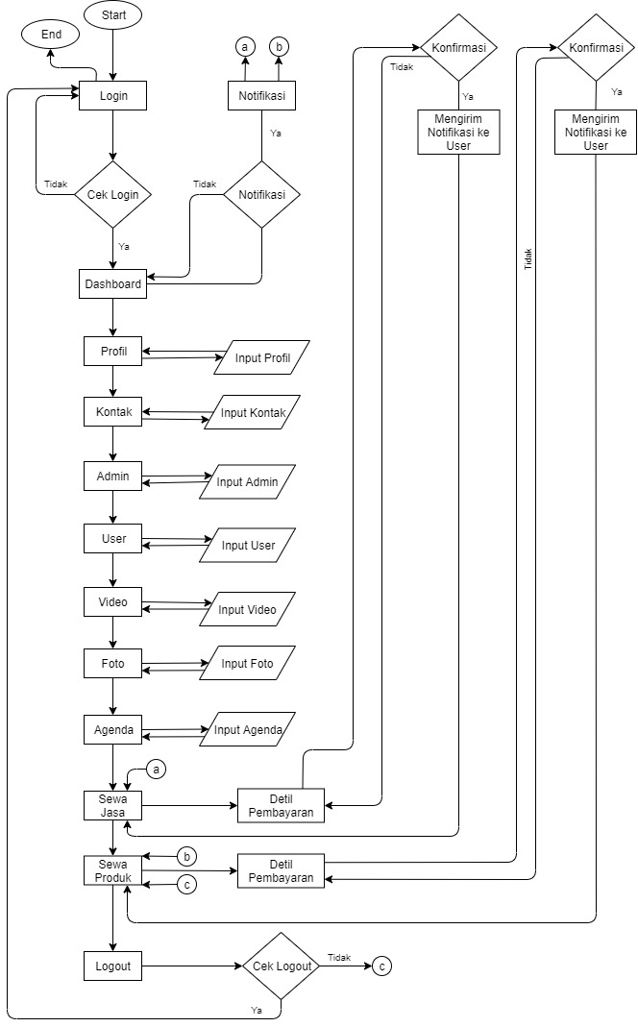

Flowchart admin

6

**Flowchart User :**

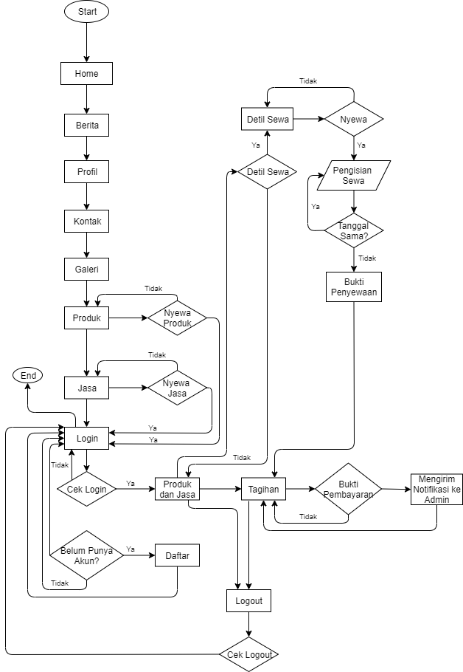

Flowchart Peserta

7

## Entity Relationship Diagram :

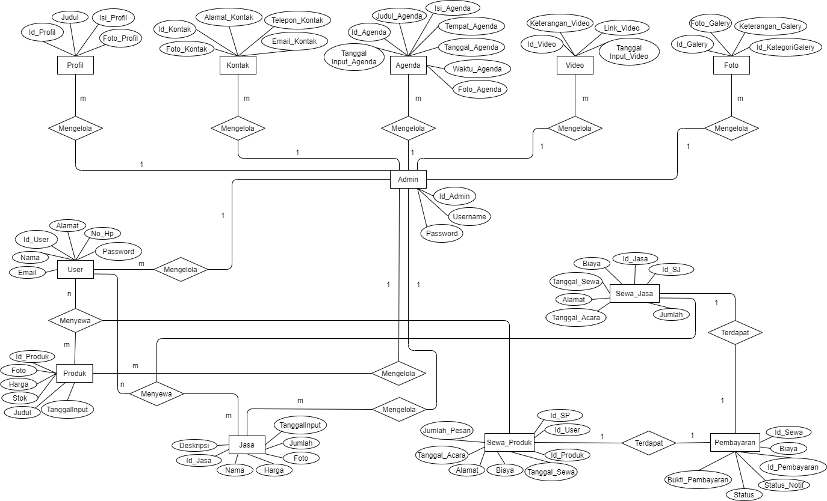

ERD

8

# BAB IV

**EKSPETASI AKHIR**

Ekspektasi Akhir :

1. Diharapkan pengguna website sanggar tari dapat lebih mudah mengetahui tentang informasi mengenai sanggar tari Mimi Rasinah .
2. Diharapkan setelah adanya sistem informasi ini semakin bertambah pengguna yang ingin mendapatkan informasi penyewaan barang di sanggar tari Mimi Rasinah.

9

**BAB IV HASIL DAN PEMBAHASAN**

**4.1 Hasil**

Hasil testing :

* + 1. “Web nya sudah bagus tinggal di olah saja berarti yaa”.
    2. “Tampilan nya sedikit lagi biar lebih menarik”

Screen sistem :

Halaman Admin

* + - * Login Admin

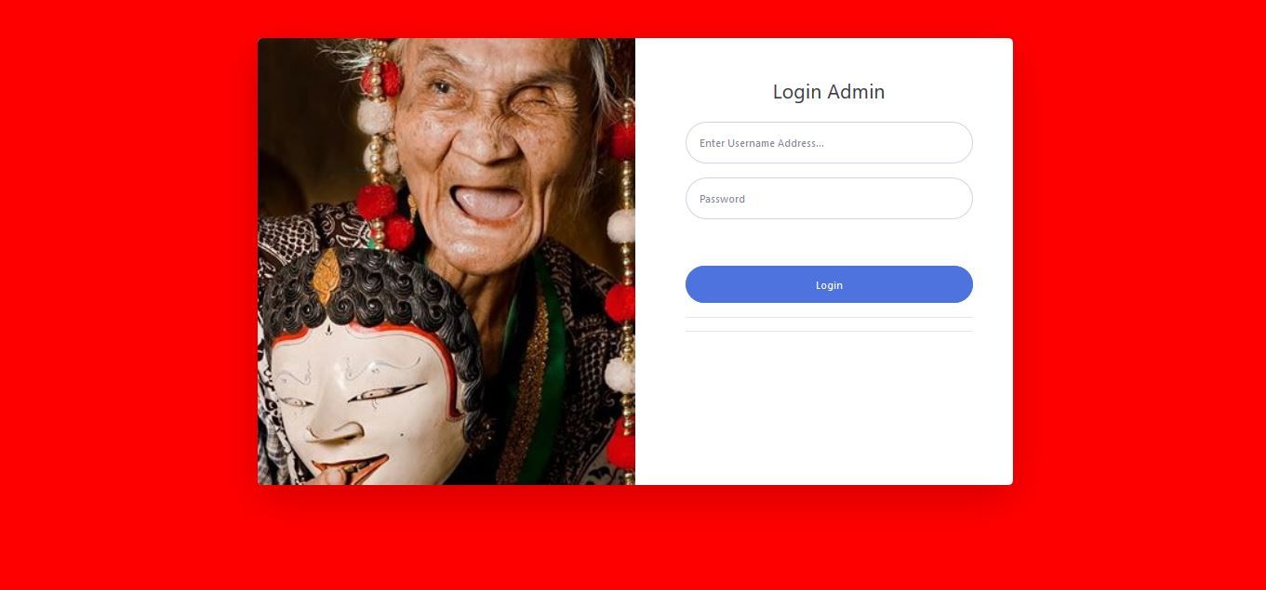

* Dashboard Admin

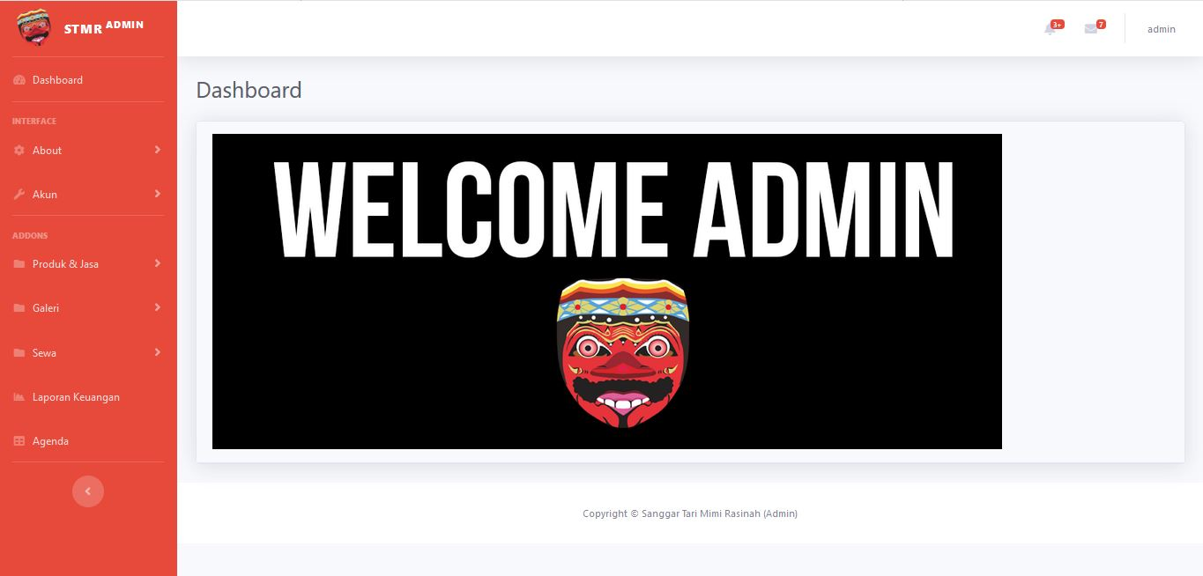

* Data Jasa

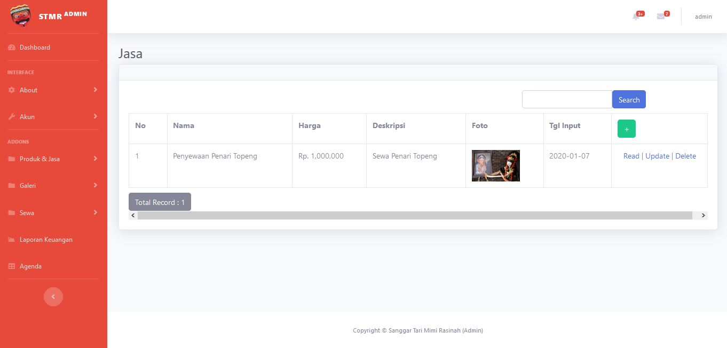

* Jasa

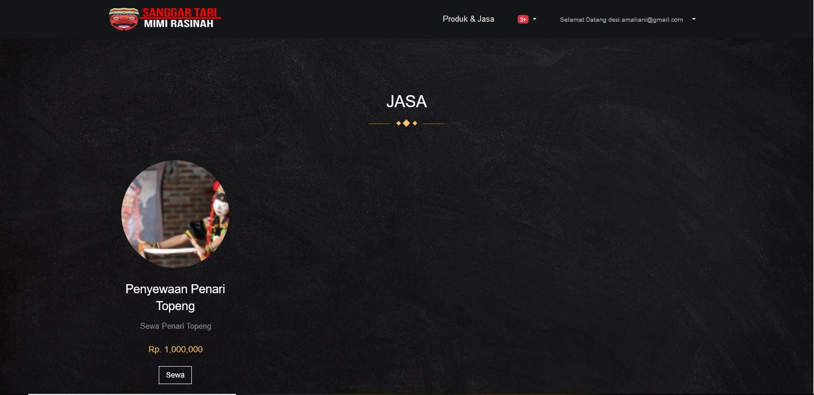

* Sewa Jasa

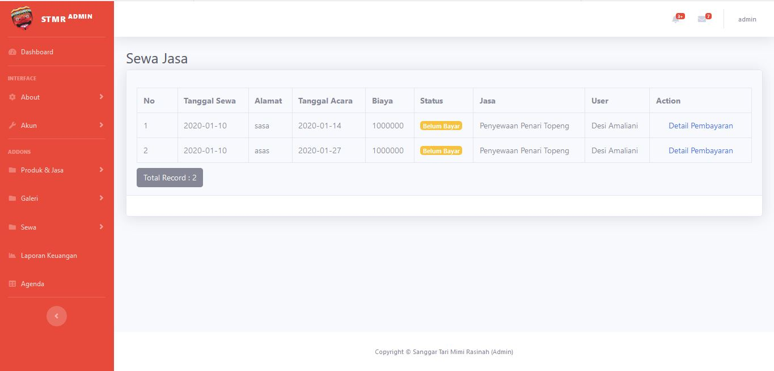

* Data Produk

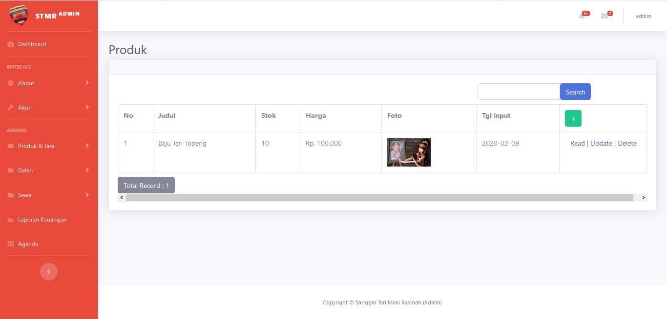

* Produk

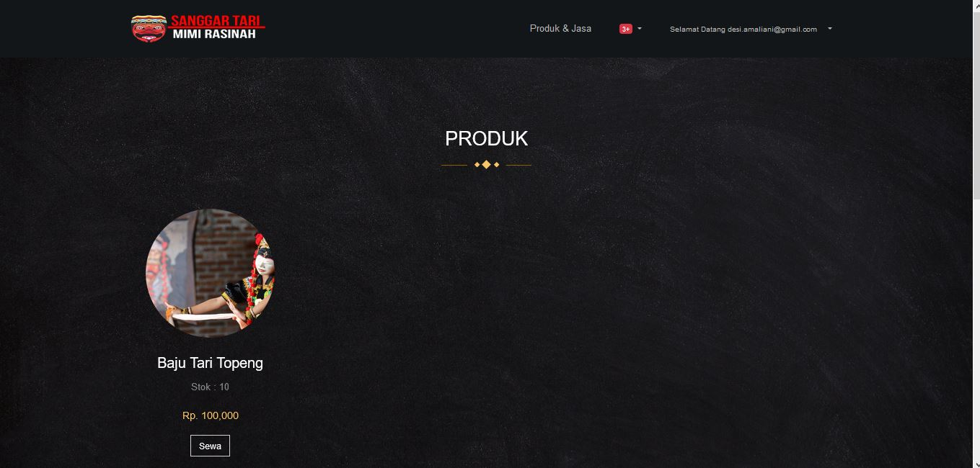

* Tagihan

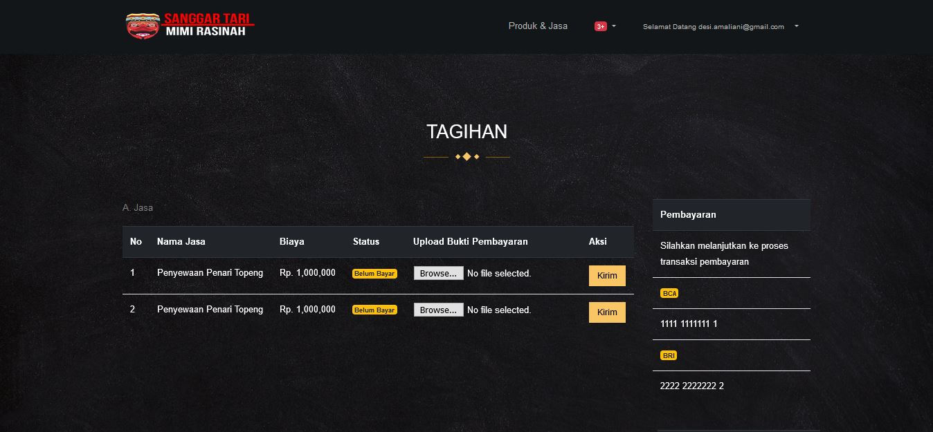

* Agenda

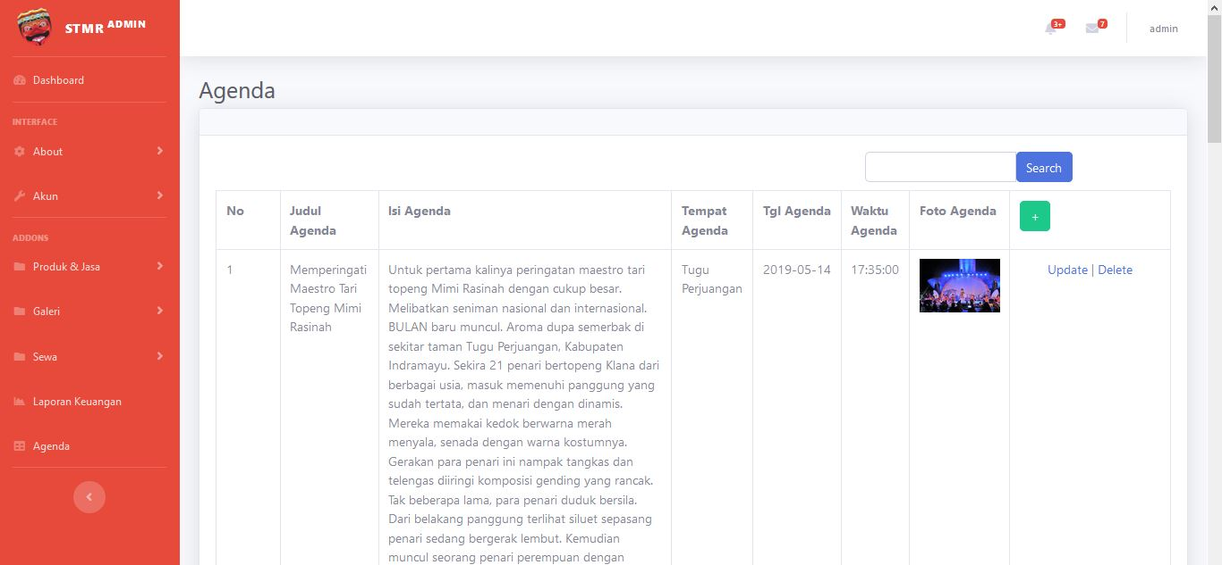

* Logout

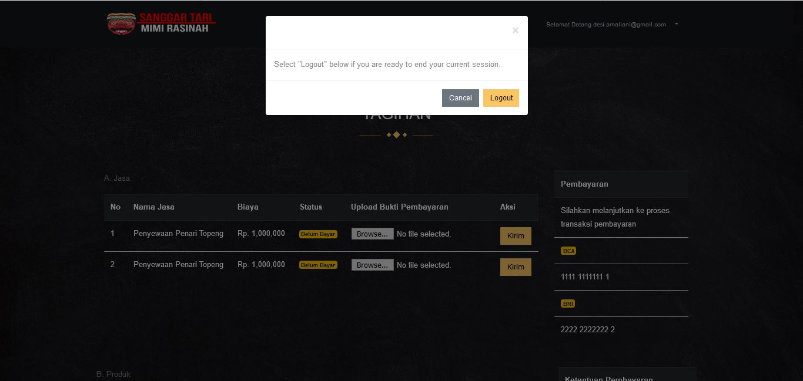

Halaman User

* Login User

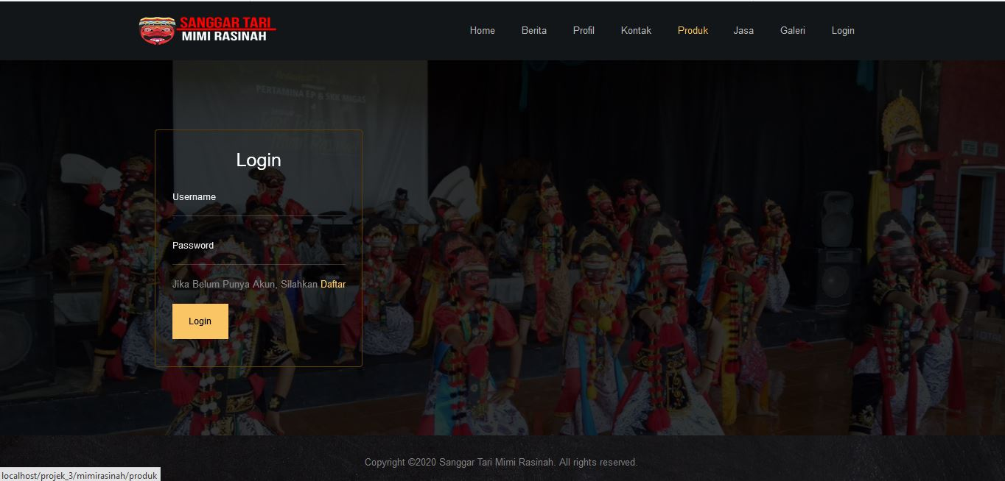

DAFTAR PUSTAKA

[*https://www.scribd.com/doc/307498497/Contoh-Abstrak-Proposal*](https://www.scribd.com/doc/307498497/Contoh-Abstrak-Proposal) [*http://download.portalgaruda.org/article.php?article=70395&val=4879*](http://download.portalgaruda.org/article.php?article=70395&val=4879)

*Khairul Anwar. 2017. Sistem penyuluhan kriminalitas,lalu lintas dan info pelayanan pada kepolisian berbasis web. Indramayu: Proposal proyek 1.*

**LAMPIRAN A**

**LOGBOOK**

**Project Basic Learning (PBL)**

**Judul Project : Sistem Informasi Penyewaan Sanggar Tari Mimi Rasinah**

**Nama : Desi Amaliani**

**NIM : 1703032**

**Kelas : D3TI.3B**

|  |  |  |  |
| --- | --- | --- | --- |
| No | Tanggal | Kegiatan | Keterangan |
| 1 | 14 November 2019 | Mencari Mitra |  |
| 2 | 21 November2019 | Mengajukan Surat Pengantar |  |
| 3 | 28 November 2019 | Melakukan Analisa |  |
| 4 | 07 Desember 2019 | Melakukan Pembuatan Rancangan Sistem |  |
| 5 | 15 Desember 2019 | Melakukan Pembuatan Rancangan Sistem |  |
| 6 | 2 Januari 2020 | Presentasi UTS |  |
| 7 | 11 Januari 2019 | Melakukan Revisi Pembuatan Rancangan Sistem |  |
| 8 | 19 Januari 2019 | Pembuatan Base Sistem |  |
| 9 | 23 Januari 2019 | Pengerjaan Aplikasi (Backend) |  |
| 10 | 03 Februari 2019 | Pengerjaan Aplikasi (Backend) |  |
| 11 | 07 Februari 2019 | Pengerjaan Aplikasi (Backend) |  |
| 12 | 10 Februari 2019 | Pengerjaan Aplikasi (Backend) |  |
| 13 | 16 Februari 2019 | Pengerjaan Aplikasi (Backend) |  |
| 14 | 24 Februari 2020 | Pengujian Aplikasi (Backend) |  |
| 15 | Maret 2020 | Persiapan Presentasi Expo |  |

**Indramayu, Februari 2020**

**Wali Dosen Pembimbing Kelompok**

**Project Basic Learning (PBL)**

**Judul Project : Sistem Informasi Penyewaan Sanggar Tari Mimi Rasinah**

**Nama : Pricilia Dwi Widyaastari**

**NIM : 1703044**

**Kelas : D3TI.3B**

|  |  |  |  |
| --- | --- | --- | --- |
| No | Tanggal | Kegiatan | Keterangan |
| 1 | 14 November 2019 | Mencari Mitra |  |
| 2 | 21 November2019 | Mengajukan Surat Pengantar |  |
| 3 | 28 November 2019 | Melakukan Analisa |  |
| 4 | 07 Desember 2019 | Melakukan Pembuatan Rancangan Sistem |  |
| 5 | 15 Desember 2019 | Melakukan Pembuatan Proposal |  |
| 6 | 2 Januari 2020 | Presentasi UTS |  |
| 7 | 11 Januari 2019 | Melakukan Revisi Pembuatan Rancangan Sistem |  |
| 8 | 19 Januari 2019 | Pembuatan Dokumen SRS |  |
| 9 | 23 Januari 2019 | Pengerjaan Aplikasi (Frontend) |  |
| 10 | 03 Februari 2019 | Pengerjaan Aplikasi (Frontend) |  |
| 11 | 07 Februari 2019 | Pengerjaan Aplikasi (Frontend) |  |
| 12 | 10 Februari 2019 | Pengerjaan Aplikasi (Frontend) |  |
| 13 | 16 Februari 2019 | Pengerjaan Aplikasi (Frontend) |  |
| 14 | 24 Februari 2020 | Pengujian Aplikasi (Frontend) |  |
| 15 | Maret 2020 | Persiapan Presentasi Expo |  |

**Indramayu, Februari 2020**

**Wali Dosen Pembimbing Kelompok**

**Project Basic Learning (PBL)**

**Judul Project : Informasi Penyewaan Sanggar Tari Mimi Rasinah**

**Nama : Rina Nopiyana**

**NIM : 1703045**

**Kelas : D3TI.3B**

|  |  |  |  |
| --- | --- | --- | --- |
| No | Tanggal | Kegiatan | Keterangan |
| 1 | 14 November 2019 | Mencari Mitra |  |
| 2 | 21 November2019 | Mengajukan Surat Pengantar |  |
| 3 | 28 November 2019 | Melakukan Analisa |  |
| 4 | 07 Desember 2019 | Melakukan Pembuatan Desain MockUp |  |
| 5 | 15 Desember 2019 | Melakukan Pembuatan Desain MockUp |  |
| 6 | 2 Januari 2020 | Presentasi UTS |  |
| 7 | 11 Januari 2019 | Melakukan Revisi Desain Mock-Up |  |
| 8 | 19 Januari 2019 | Melakukan Revisi Desain Mock-Up |  |
| 9 | 23 Januari 2019 | Pembuatan STD |  |
| 10 | 03 Februari 2019 | Pembuatan STD |  |
| 11 | 07 Februari 2019 | Pembuatan STD |  |
| 12 | 10 Februari 2019 | Pembuatan X-Banner |  |
| 13 | 16 Februari 2019 | Pembuatan X-Banner |  |
| 14 | 24 Februari 2020 | Pengujian Aplikasi |  |
| 15 | Maret 2020 | Persiapan Presentasi EXPO |  |

**Indramayu, Februari 2020**

**Wali Dosen Pembimbing Kelompok**

**Project Basic Learning (PBL)**

**Judul Project : Sistem Informasi Penyewaan Sanggar Tari Mimi Rasinah**

**Nama : Ayu Amaliyah**

**NIM : 1703052**

**Kelas : D3TI.3B**

|  |  |  |  |
| --- | --- | --- | --- |
| No | Tanggal | Kegiatan | Keterangan |
| 1 | 14 November 2019 | Mencari Mitra |  |
| 2 | 21 November2019 | Mengajukan Surat Pengantar |  |
| 3 | 28 November 2019 | Melakukan Analisa |  |
| 4 | 07 Desember 2019 | Melakukan Pembuatan SPMP |  |
| 5 | 15 Desember 2019 | Melakukan Pembuatan SPMP |  |
| 6 | 2 Januari 2020 | Presentasi UTS |  |
| 7 | 11 Januari 2019 | Pembuatan STD |  |
| 8 | 19 Januari 2019 | Pembuatan STD |  |
| 9 | 23 Januari 2019 | Pembuatan STD |  |
| 10 | 03 Februari 2019 | Pembuatan Laporan |  |
| 11 | 07 Februari 2019 | Pengerjaan Laporan |  |
| 12 | 10 Februari 2019 | Pengerjaan Laporan |  |
| 13 | 16 Februari 2019 | Pengerjaan Laporan |  |
| 14 | 24 Februari 2020 | Pengujian Aplikasi |  |
| 15 | Maret 2020 | Persiapan Presentasi |  |

**Indramayu, Februari 2020**

**Wali Dosen Pembimbing Kelompok**

**LAMPIRAN B**

**MOU DENGAN MITRA**

**LAMPIRAN C**

**FEEDBACK DARI MITRA**

**LAMPIRAN D**

**POSTER APLIKASI**

**LAMPIRAN E**

**BIODATA TIM**

# 1. Biodata Project Manager

# A. Identitas Diri

|  |  |  |
| --- | --- | --- |
| 1. | Nama Lengkap | Desi Amaliani |
| 2. | Tempat, Tanggal lahir | Indramayu, 02 Desember 1998 |
| 3. | Jenis Kelamin | Perempuan |
| 4. | Program Studi | D3 Teknik Informatika |
| 5. | NIM | 1703032 |
| 6. | Email | desi.amaliani@gmail.com |
| 7. | Nomor HP | 087718727715 |

# B. Riwayat Pendidikan

|  |  |  |  |
| --- | --- | --- | --- |
|  | SD | SMP | SMA/SMK |
| Nama Instansi | SDN PABEAN UDIK  1 | SMP NEGERI 2 INDRAMAYU | SMK NEGERI 2 INDRAMAYU |
| Jurusan | - | - | RPL |
| Tahun Masuk-Lulus | 2005-2011 | 2011-2014 | 2014-2017 |

Semua data yang saya isikan dan tercantum dalam biodata ini adalah benar dan dapat dipertanggungjawabkan.

Demikian ini saya buat dengan sebenar-benarnya untuk memenuhi salah satu persyaratan dalam penyerahan laporan Sistem Informasi Sanggar Tari Mimi Rasinah.

Indramayu, Februari 2020

(DESI AMALIANI)

# 2. Biodata Programer (FrontEnd)

# A. Identitas Diri

|  |  |  |
| --- | --- | --- |
| 1. | Nama Lengkap | Pricilia Dwi Widyaastari |
| 2. | Tempat, Tanggal lahir | Indramayu, 08 Juni 1999 |
| 3. | Jenis Kelamin | Perempuan |
| 4. | Program Studi | D3 Teknik Informatika |
| 5. | NIM | 1703044 |
| 6. | Email | priciliadwiwidya@gmail.com |
| 7. | Nomor HP | 089692196709 |

# B. Riwayat Pendidikan

|  |  |  |  |
| --- | --- | --- | --- |
|  | SD | SMP | SMA/SMK |
| Nama Instansi | SDK BPK PENABUR JATIBARANG | SMPK BPK PENABUR JATIBARANG | SMA NEGERI 1 SLIYEG |
| Jurusan | - | - | IPA |
| Tahun Masuk-Lulus | 2005-2011 | 2011-2014 | 2014-2017 |

Semua data yang saya isikan dan tercantum dalam biodata ini adalah benar dan dapat dipertanggungjawabkan.

Demikian ini saya buat dengan sebenar-benarnya untuk memenuhi salah satu persyaratan dalam penyerahan laporan Sistem Informasi Sanggar Tari Mimi Rasinah.

Indramayu, Februari 2020

(PRICILIA DWI W)

# 3. Biodata Designer

# A. Identitas Diri

|  |  |  |
| --- | --- | --- |
| 1. | Nama Lengkap | Rina Nopiyana |
| 2. | Tempat, Tanggal lahir | Indramayu, 08 November 1999 |
| 3. | Jenis Kelamin | Perempuan |
| 4. | Program Studi | D3 Teknik Informatika |
| 5. | NIM | 1703045 |
| 6. | Email | rinanopiyana21@gmail.com |
| 7. | Nomor HP | 087828738037 |

# B. Riwayat Pendidikan

|  |  |  |  |
| --- | --- | --- | --- |
|  | SD | SMP | SMA/SMK |
| Nama Instansi | SDN  KARANGMALANG 1 | SMPN 1 SINDANG | SMKN 1  INDRAMAYU |
| Jurusan | - | - | Multimedia |
| Tahun Masuk-Lulus | 2005-2011 | 2011-2014 | 2014-2017 |

Semua data yang saya isikan dan tercantum dalam biodata ini adalah benar dan dapat dipertanggungjawabkan.

Demikian ini saya buat dengan sebenar-benarnya untuk memenuhi salah satu persyaratan dalam penyerahan laporan Sistem Informasi Sanggar Tari Mimi Rasinah.

Indramayu, Februari 2020

(RINA NOPIYANA)

# 4. Biodata Dokumenter

# A. Identitas Diri

|  |  |  |
| --- | --- | --- |
| 1. | Nama Lengkap | Ayu Amaliyah |
| 2. | Tempat, Tanggal Lahir | Brebes, 07 Mei 1998 |
| 3. | Jenis Kelamin | Perempuan |
| 4. | Program Studi | D3 Teknik Informatika |
| 5. | NIM | 1703052 |
| 6. | Email | Ayu.amalia5757@gmail.com |
| 7. | Nomor HP | 089649039814 |

# B. Riwayat Pendidikan

|  |  |  |  |
| --- | --- | --- | --- |
|  | SD | SMP | SMA/SMK |
| Nama Instansi | SDN CIPELEM 02 | MTSN NEGERI  KETANGGUNGAN | MAN BUNTET  PESANTREN  CIREBON |
| Jurusan | - | - | IPA |
| Tahun Masuk-Lulus | 2004-2010 | 2010-2013 | 2013-2016 |

Semua data yang saya isikan dan tercantum dalam biodata ini adalah benar dan dapat dipertanggungjawabkan.

Demikian ini saya buat dengan sebenar-benarnya untuk memenuhi salah satu persyaratan dalam penyerahan laporan Sistem Informasi Sanggar Tari Mimi Rasinah.

Indramayu, Februari 2020

(AYU AMALIYAH)